Ahmad BASHA

à la rencontre des élèves
du Lycée Victor Bérard à Morez
(dans le département de Jura, en région Franche-Comté)

Mardi 14 janvier 2014 (10h-11h30)

Les détails de votre voyage :

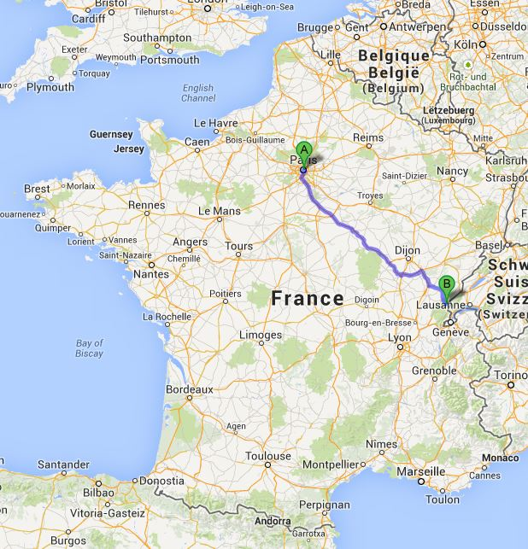

Vous devez être en possession d’une pièce d’identité en cours de validité avec photo qui sera vous demandée lors de control.
Il faut impérativement à la gare au moins 20 minutes avant de l’heure du départ.
Metro 10 Javel (direction Gare d’Austerlitz) – Gare d’Austerlitz
Bus 91 Gare d’Austerlitz (direction Bastille) – Gare de Lyon-Diderot
(environ 31 minutes)
Aller :  Lundi 13 janv. :  départ : Paris gare de Lyon à 09h49  arrivée : Morez à 16h21 | Retour :  Mercredi 14 janv. :  départ : Morez à 16h22  arrivée : Paris gare de Lyon 22h02
Madame Bouchere, enseignante responsable de la rencontre,
va vous chercher à la gare de Morez ;
la même chose a été prévue pour le voyage de retour)

Séjour la nuit de lundi 13 janvier auprès l’Hôtel de la Poste :
(1 Rue Du Dr Regad 39400 Morez - France / Tél. +33384331103)
- Chambre individuelle avec petit déjeuner, réservée au votre nom
- Numéro de réservation : 914037065
- L'intégralité du paiement du séjour s'effectue directement auprès de l'hôtelier par chèque (64 euros).

Le soutien pour les repas se fait sous la forme de : n. 4 Tickets Service de 8 euros chacun.

La professeure responsable du projet :
Charlene Bouchere : charlene.boucher@ac-besancon.fr / Tel : 06-22-57-05-03.

Pour tout renseignement ou information complémentaire,
n’hésitez pas à me contacter :
Lisa Viola Rossi : renvoye.special@maisondesjournalistes.org Tél. 01 40 60 04 06

A votre retour, je vous remercie de me rendre :
- la facture de l’hôtel
- les billets de train
- le formulaire de vente du catalogue rempli

